Werken aan veiligheid

Inleiding

Hoe maak je geweld bespreekbaar? Hoe schat je risico’s in? Hoe werk je samen met je cliënten aan veiligheid? In dit document vind je tips, handvaten en suggesties om gesprekken te voeren over veiligheid met zowel slachtoffers, plegers als kinderen.
De informatie is vooral bedoeld om een houvast te bieden, om samen met je cliënt(en) aan de slag te gaan en creatief na te denken over omgaan met geweld situaties en conflicten. Iedere situatie is anders, ieder persoon verschillend, en natuurlijk probeer je ‘op maat’ te werken. Aan jou om te bekijken wat voor jou en je cliënten het best werkt.

BASISACTIES VEILIGHEID | - Exploreer de situatie  - over welk geweld gaat het?  - breng alle gezinsleden in beeld, ook de kinderen die ouder zijn dan 12 jaar  - is er middelenmisbruik?  - is er een psychiatrische problematiek?  - breng het netwerk in beeld  - Inschatten van veiligheid  - gebruik een taxatie instrument  - Zorgen maken over veiligheid  - vraag advies  - Maak een veiligheidsplan en/of vluchtplan  - geef informatie over hulplijnen – (1712, 101, 112)  - geef informatie over het belang van een goede aangifte  - afspraken maken wanneer het geweld zich voordoet  - een vertrouwenspersoon zoeken voor de kinderen

Exploreer de situatie

Start met de situatie te exploreren. Tracht in gesprekken een open houding en alertheid m.b.t. signalen IFG te hebben. Geef rust en laat cliënten hun verhaal vertellen en geef hen de gelegenheid om over het geweld te praten. Geef zelf informatie over IFG.
Ben je niet zeker hoe het gesprek te voeren, wat je best wel of niet zegt of heb je geen ervaring met hulpverlening? Je kan altijd contact nemen met de advies lijn van het FJC op het nummer 03 435 98 10 (enkel voor professionele diensten en bereikbaar op weekdagen tussen 9-16u)

EXPLOREER DE SITUATIE | - Probeer een goed beeld te krijgen van de situatie en het geweld:  - Wat zorgt bij jullie voor spanningen?  - Wat geeft aanleiding tot geweld?  - Is er sprake van alcohol of drug gebruik?  - Is er sprake van een psychische stoornis?  - Wanneer is het geweld begonnen en hoe vaak komt het voor?  - Welk soort geweld is het? Is het fysiek, psychisch, seksueel, economisch,…?  - Met wie kunnen jullie er over praten?  - Is er iemand in jullie nabije omgeving die weet dat jullie het moeilijk hebben en waar jullie terecht kunnen?  - Hebben jullie al hulp gezocht? Zo ja, bij wie?  - Hebben jullie de politie al gebeld als het escaleert?  - Hoe willen jullie zorgen dat het geweld stopt?  - Hebben jullie kinderen? Waar zijn ze tijdens het geweld? Zijn ze oor of oog getuigen? Wat zien ze? Wat horen ze? delen ze in de klappen? Komen de kinderen tussen?  - Wat doen jullie met de kinderen nadat het geweld stopte?  - Wat doen jullie met de kinderen als ze zelf boos zijn?  - Geef informatie:  - Geef informatie over hulplijnen (zie in bijlage 2: vluchtplan)  - Vertel dat familiaal geweld voorkomt in alle sociaal economische klassen en binnen alle culturen. Slachtoffers zijn in de meeste gevallen vrouwen en kinderen, maar het geweld treft ook ouders en ouderen.  - Vertel dat geweld verboden is bij wet.  - Maak duidelijk dat de problemen niet vanzelf zullen overgaan.  - Maak duidelijk dat het geweld moet stoppen, niet de relatie.  - Vertel dat twijfelen over de relatie normaal is.  - Geef uitleg over het belang van aangifte te doen bij politie?  - Geef uitleg over diensten waar ze terecht kunnen met vragen?  Partners en diensten die met IFG werken, maar ook tips en tools om te spreken over IFG, kan je vinden op de website van het FJC Veilig Thuis in de wegwijzer IFG.

Inschatten van veiligheid

Het is niet makkelijk in te schatten hoe onveilig een situatie is en hoe groot het risico op herhaling of escalatie van het geweld.
De Hogeschool UC Leuven-Limburg ontwikkelde een Risicotaxatie-instrument Partnergeweld (RTI PG) Het is een handig hulpmiddel om op een professioneel gestructureerde wijze situaties van partnergeweld te beoordelen en risico’s te bepalen.
Het RTI PG neemt de bredere context van het geweld in rekening en ondersteunt in het beoordelen van risicofactoren op het niveau van de individueel betrokkenen, van de relatie en de interactie tussen de partners én het sociale en professionele netwerk waarin de relatie is ingebed.
Meer informatie is terug te vinden via www.risicotaxatie.be
Je kan ook de risicotaxatie van het FJC invullen.
Er bestaat ook een taxatie instrument met specifieke vragen om een inschatting te kunnen maken bij eer gerelateerd geweld.
Indien mogelijk vul je deze taxatie instrumenten samen in met je cliënten. Indien mogelijk overloop en bespreek je de resultaten samen met je cliënten. Bereid dit gesprek zorgvuldig voor eventueel met ondersteuning van collega’s die ervaring hebben in het gebruik van dit instrument.
Tot slot kan je ook gebruik maken van de checklist onveilige relatie om te kunnen weten of je cliënt(en) in een onveilige situatie zitten. Het gaat om 5 checklists. Ze gaan over de mate van controle, mishandeling, manipulatie, ongelijkheid en de waarde in een relatie. Ze geven ook een goed beeld van de mate van macht en controle bij het voorkomen van geweld. Dat kan wijzen op intiem terrorisme, een specifieke vorm van intrafamiliaal geweld.

VEILIGHEID INSCHATTEN | Naargelang de situatie van je cliënten, kan gebruik gemaakt worden van onderstaand taxatie instrument en checklist:  - via www.risicotaxatie.be  - via de checklist: onveilige relatie – zie bijlage 1

Zorgen maken over veiligheid

Je exploreerde de situatie van je cliënten en schat in dat hun veiligheid in het gedrang is. Het zou ook kunnen dat er net een crisis is bij je cliënten. Je maakt je zorgen.

Als professional kan je (anoniem) je bezorgdheden delen of advies vragen aan:
- FJC Advieslijn Intrafamiliaal Geweld (consult en info enkel voor professionals): 03/435 98 10 (9u-16u)
Partners en diensten die met IFG werken, kan je vinden in de wegwijzer IFG – zie website FJC

Tip: Vraag aan de politie of het mogelijk is een aandachtsvestiging/registratie te plaatsen op bijzonder adres. Bij oproep 101 vanop het adres wordt er dan gereageerd door politie. Let wel: je kan het vragen aan politie maar zij maken steeds de eindbeslissing.

Werken aan veiligheid

Maak een veiligheidsplan en/of vluchtplan

Een veiligheidsplan zijn afspraken die een professional maakt met de cliënten zelf om de veiligheid van iedereen te garanderen. Bespreek met de cliënt wat hij/zij gaat doen als het helemaal misloopt en geweld zich voordoet? Wat moet er direct gebeuren en wat kan in een later stadium? Laat de cliënt de keuze maken tussen het al dan niet vluchten (en waarheen) of het terug keren naar de partner. Als men terugkeert naar de partner, stel dan een veiligheidsplan op en maak een vluchtplan. Bekijk ook of iemand uit de omgeving van de cliënten ze kan ondersteunen. Als men kiest om te vluchten, bespreek dan vluchtmogelijkheden. Om de rust te herstellen kan het dat een gezinslid tijdelijk ergens anders verblijft. Bekijk wat dan de mogelijkheden zijn. Kan iemand tijdelijk bij vrienden of familie verblijven? Als er geen mogelijkheden zijn, kan een plek in een crisisopvang helpen.
VEILIGHEIDSPLAN | - met het slachtoffer:  - Welke omstandigheden houden gevaar in?  - Wat ga je doen als het begint mis te lopen?  - Wat ga je doen als het helemaal misloopt en geweld zich voordoet?  - Kan je terecht bij vrienden of familie?  - Wat moet je hiervoor voorbereiden?  - Maak een vluchtplan – zie voorbeeld in bijlage 2  - met de kinderen:  - Is er iemand in je familie, buren, vrienden of op school bij wie zou je terecht kunnen als het begint mis te lopen?  - Hoe kan je die persoon bereiken? Kan je hem bellen? Kan je er zelf naartoe?  - met de pleger:  - Wat zijn de omstandigheden die jou kwaad maken?  - Wat helpt om dit te voorkomen?  - Bij wie zou je terecht kunnen als het begint mis te lopen?  - met het koppel zelf:  - Wat helpt om het geweld te voorkomen?  - Wat spreken jullie af als de omstandigheden zich voordoen?  Wil je tips en achtergrond informatie om veiligheidsafspraken te bespreken dan kan je die ook vinden in de matrix IFG op de website FJC Veilig Thuis.

Ga aan de slag met het driekolommenmodel

Jongerenwelzijn en het vertrouwenscentrum voor kinderenmishandeling maken gebruik van het driekolommenmodel. Ze vullen het samen in met hun cliënt(en). Het brengt overzichtelijk in beeld wat goed gaat, minder goed gaat en aan welke doelen cliënten zelf wensen te werken.
Je kan dit model, dat uit de methodiek van ‘Signs of Safety’ komt gebruiken om een schematisch beeld te krijgen. Het is meer dan enkel veiligheidsplanning. Door ook te benoemen wat goed loopt, zijn mensen sneller geneigd om mee te werken aan veiligheidsplannen.
Voorbeeld driekolommenmodel:
Wat gaat er niet goed?  Waarover zijn er zorgen? | Wat gaat er goed?  Wat zijn de krachten? | Wat wil je veranderen?  Wat zijn de doelstellingen?
Schade uit het verleden  Gevaarboodschappen  Complicerende factoren  Bv CO3 is bang dat mama opnieuw drugs gebruikt waardoor ze niet voor M. kan zorgen en M. daarbij gekwetst raakt. | Bestaande kracht  Bestaande veiligheid  Bv Mama vraagt op dit moment naar hulp. | Veiligheidsdoelen  Volgende stappen  Bv. Mama gaat akkoord met drughulpverlening.

Bijlagen:

Bijlage 1: checklist: onveilige relatie
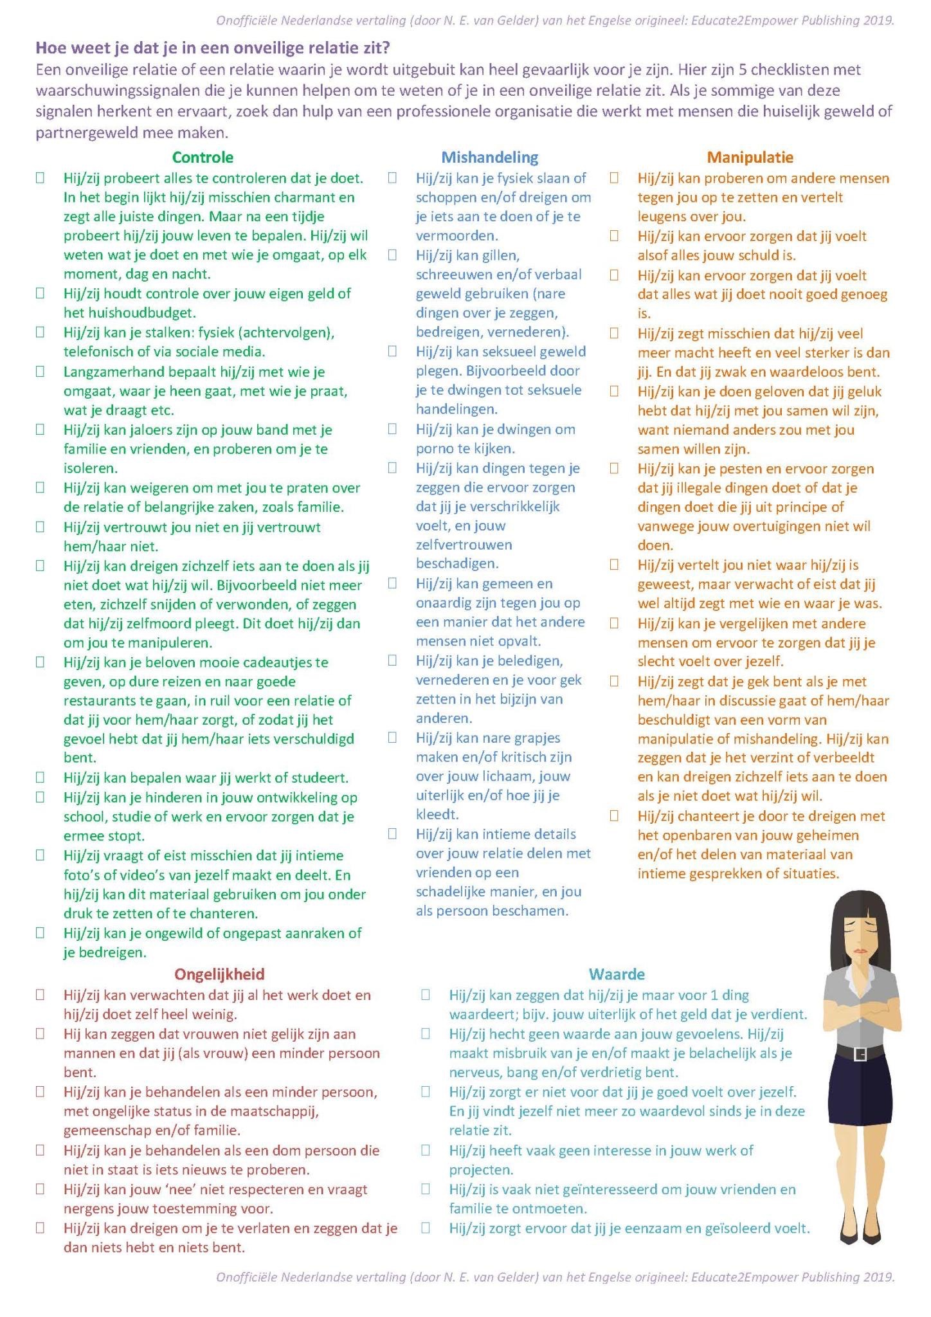

Bijlage 2: Vluchtplan

Vluchtplan : FJC Antwerpen
In nood?
- Bel de politie (112) Leer ook je kinderen hoe ze dat zelf kunnen doen. Koppel in je GSM het telefoonnummer van politie aan een snel toets.
- Installeer de 112 app
- Bel 0800/25 922 ( Crisisteam +18) aanvullen
- Schrijf belangrijke adressen en telefoonnummers van vrienden en vertrouwenspersonen op een kaartje en in uw gsm, ook voor de kinderen.
- Vraag aan de politie of het mogelijk is een aandachtvestiging te plaatsen op je adres.

Deel je vluchtplannen
- Mijn vertrouwenspersoon is ………………

- Ik informeer ………………………………………….

- Ik maak afspraken met ………………………… om de politie voor mij te bellen als ze verontrustende geluiden horen bij mij thuis
Ik bewaar kopieën van belangrijke documenten op een veilige plek bij:
…………………………………………………………………. (buren, vrienden of familie)
In mijn situatie kan ik op voorhand het volgende regelen voor moest ik de hulpdiensten niet zelf kunnen bellen*:
…………………………………………………………………………………………………………………………………………
Wat meenemen?

Als ik vertrek wil ik het volgende meenemen:
Voor mezelf: ……………………………………………………………………………………………………………
Voor de kinderen: ……………………………………………………………………………………………………………
Ik zet een ‘weglooptas’ klaar met: ……………………………………………………………………………….
Waar naartoe?
Ik kan in geval van nood naar de volgende plaatsten gaan:
- …
- …
Ik oefen mijn ontsnappingsroute met …………………………
(*)Bijvoorbeeld: spreek met de buren een signaal af zodat ze weten dat ze de politie moeten bellen, spreek met vrienden of familieleden een (voorgeprogrammeerd) sms-bericht af dat hen alarmeert, leer je kinderen hoe zij iemand kunnen bellen of hoe ze zelf het huis uit kunnen lopen en naar waar zij dan kunnen gaan, spreek met de kinderen af dat ze politie bellen indien er een bepaald teken wordt gegeven of een bepaald woord/wachtwoord wordt gezegd,…

